У флотилии в поддержку Газы нашлись связи с анти-коммунистами
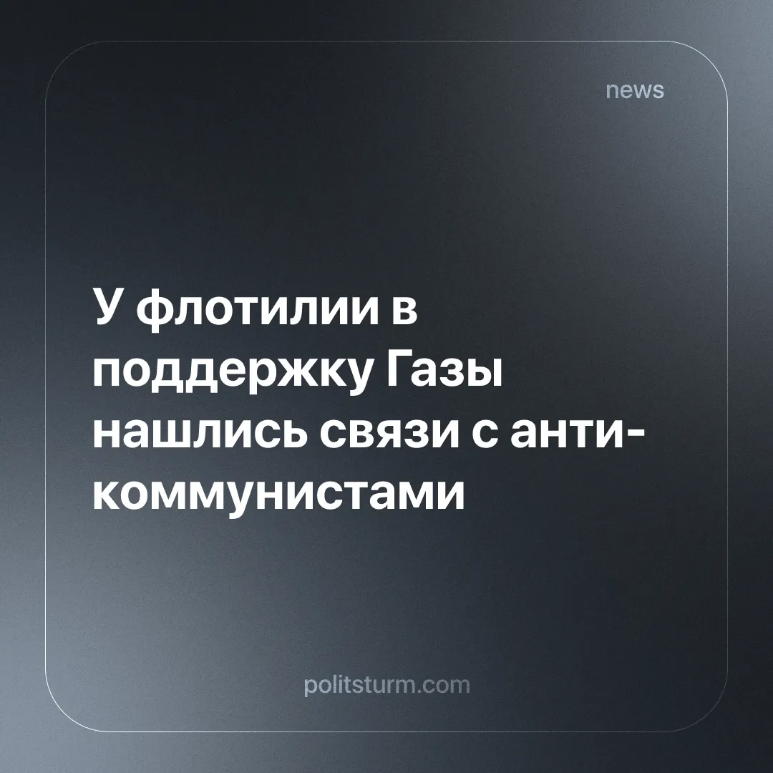

Оригинальная статья
2026-03-22
1 мин. на чтение

Один из ведущих организаторов флотилии открыто стоит на стороне поддерживаемых Ираном реакционных сил.
Детали. Глава Координационного комитета “Глобальной флотилии Сумуд” Тьяго Авила имеет прямые связи с иранским империалистическим режимом и его региональными прокси-силами.
► В 2025 году Тьяго Авила с гордостью посетил похороны Хассана Насралла – бывшего лидера ливанской реакционной группировки Хезболла. На похоронах Тьяго скандировал «Победа исламу», и превозносил Насраллу, называя его «антиколониальным» мучеником, который, со слов Тьяго Авилы, будет вдохновлять «борцов за свободу». На церемонии также присутствовали представители иранских властей, зарубежные исламисты и социал-шовинисты из Американской коммунистической партии.
► Авила ранее получил официальное признание своей деятельности – «сопротивление», именно такой характеристикой она была отмечена посольством Ирана. В 2024 году Тьяго посетил Тегеран чтобы встретиться с министрами иранского правительства. С 2006 года Тьяго работал с иранскими прокси и высказывался в поддержку империалистического правительства Венесуэлы.
Контекст. Иранский империализм распространяет своё влияние на Ближнем Востоке через реакционную «Ось Сопротивления», используя прокси‑силы, такие как Хезболла, для получения прибыли и обеспечения благоприятного перераспределения ресурсов региона в интересах своих капиталистов.
► Хезболла организовала убийства многих ливанских коммунистов. Под командованием Хассана Насралла реакционная группировка совершила убийство марксистского писателя Махди Амеля в 1987 году и генерального секретаря Ливанской коммунистической партии Джорджа Хави в 2005 году.
► В 1988 году иранский аятолла Рухолла Хомейни издал указ о казни более 5 000 левых политических заключённых, включая членов коммунистической партии Ирана «Тудех». Заключённых заставляли отказываться от марксизма и атеизма, признавать себя виновными в государственной измене и объявлять о лояльности исламскому режиму. Бывший президент Ирана Эбрахим Раиси получил прозвище «Тегеранский мясник» за участие в работе «комиссии смерти», которая распорядилась казнить тысячи политических заключенных в 1988 году.
► Капиталистический режим Ирана продолжает репрессировать рабочих: в 2019 году члены профсоюзов были заключены в тюрьмы и подвергнуты пыткам со стороны КСИР за организацию забастовок. В январе 2026 года правительство устроило массовую расправу над тысячами бастующих рабочих и демонстрантов.

Оригинальная статья

